常州大学专利系统发明人端操作说明
- 首页
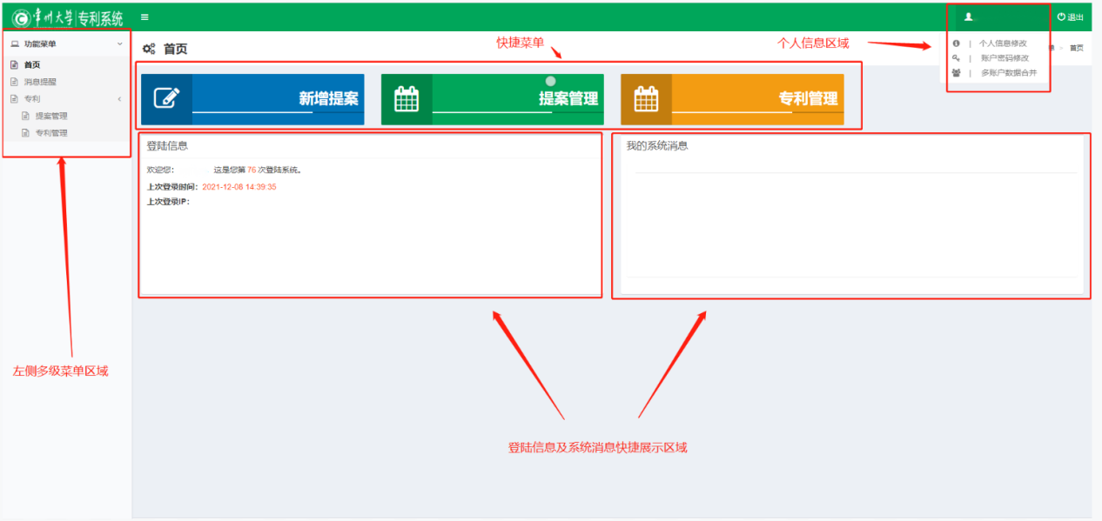
- 提案管理
提案是指专利申请校内审核阶段的案件，用以区分已经分配到代理所代理的案件。提案管理下常用功能包括：
  - 发起提案
- 进入新增提案页面
- 通过首页的【新增提案】快捷菜单进入
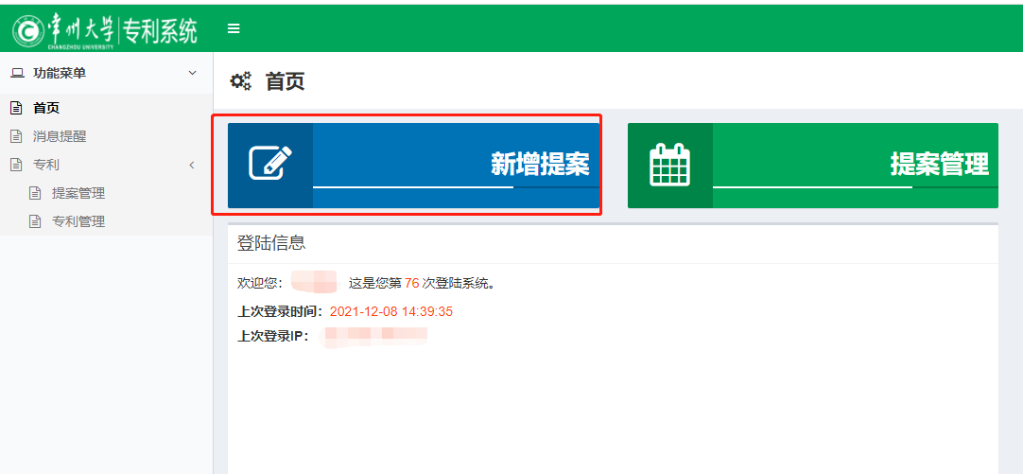
- 点击左侧导航菜单的【提案管理】菜单，进入提案管理列表页面。点击【新增】按钮进入
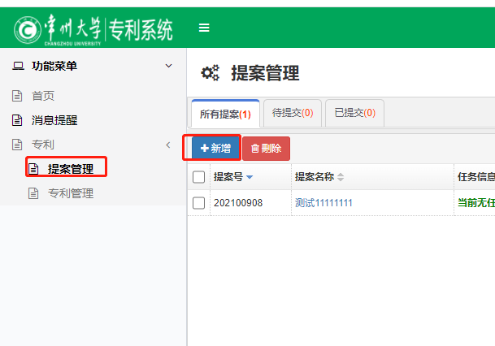
- 填写案件信息
【新增提案】页面内，有红色边框的控件为必填信息，不填写无法提交。默认包含的必填信息包括【提案名称】、【技术交底】、【所属部门】和【服务机构】。
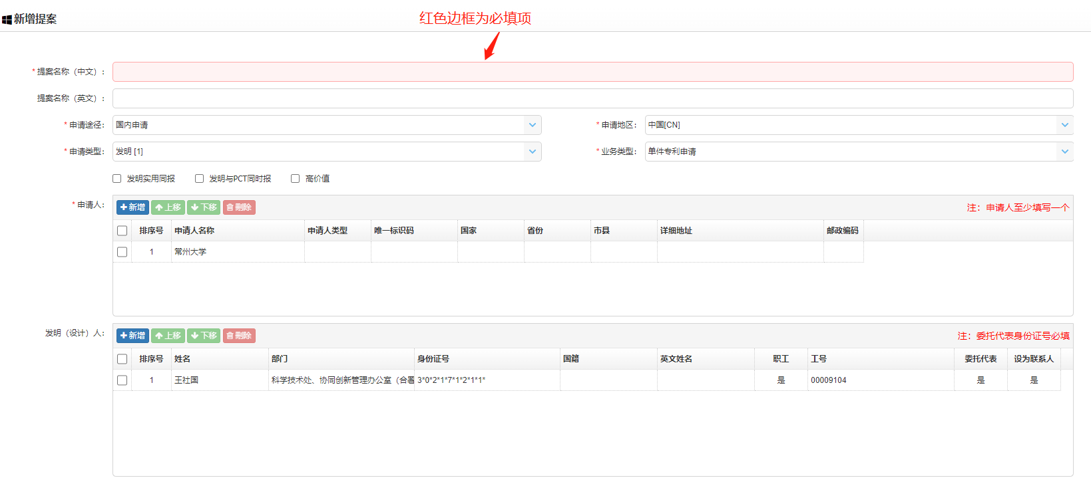
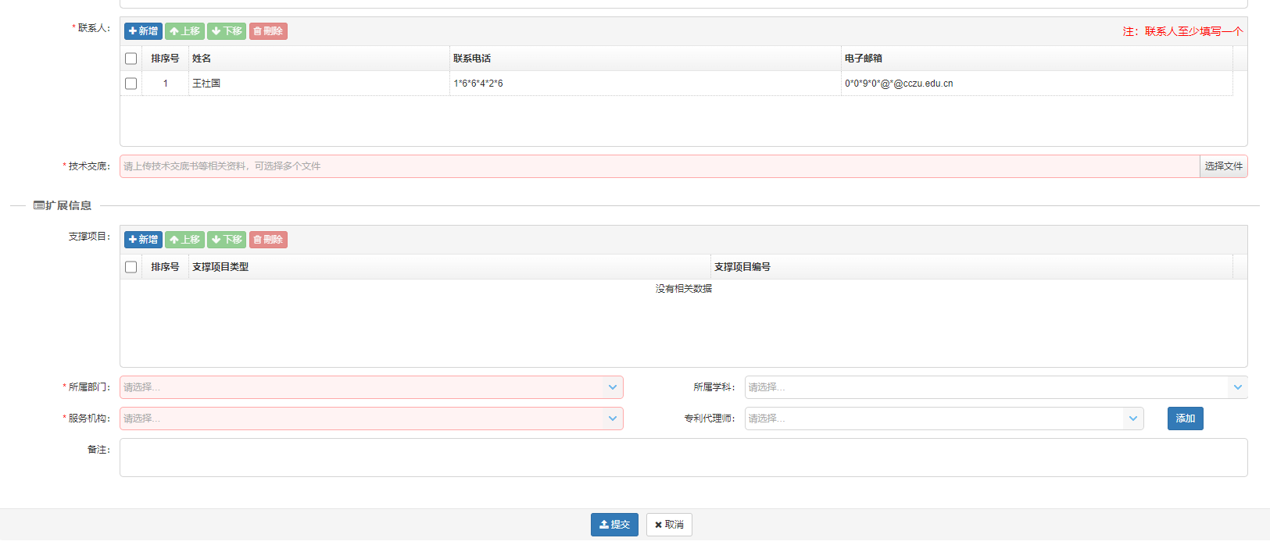
其他必填信息系统都为其设置了默认值，需要根据实际情况进行修改。这里重点说明以下几个比较重要字段的含义：
- 申请途径
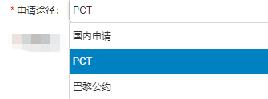
申请途径包括国内申请、PCT申请和巴黎公约申请三种类型。是划分案件是否为涉外案件的条件。

- 申请地区
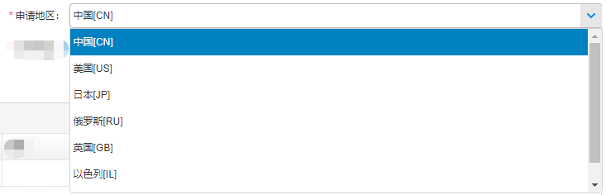
申请地区是专利发起申请的所在国。正常国内申请默认都为中国。
它是PCT国际申请的发起国。它不等于PCT国际申请的意向进入国。
而当专利是PCT国家申请或巴黎公约申请时，他则是专利进入国。
PS：简单来说就是你在哪个国家发起申请，这个地区选项就选哪国。你要通过PCT国家申请或巴黎公约进入哪国，这个地区选项就选哪国。

- 业务类型
业务类型根据申请途径不同，可选范围也不同。
- 国内申请常用选项包括：【单件专利申请】、【同报专利申请】
如果是同报申请，就选择【同报专利申请】业务类型，其他均可选【单件专利申请】。同报案件在学校审核通过后，会自动分成发明和实用两件专利。
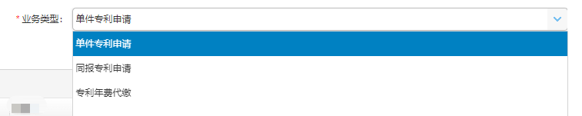

ii、PCT申请常用选项包括：【PCT国际申请】、【PCT国家申请】，请根据实际情况选择。
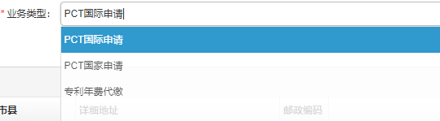

iii、巴黎公约申请选择【巴黎公约】

- 技术交底
技术交底书为附件形式上传，可以一次选择多个文件一起上传。文件格式不限，但是文件名中不能包含英文逗号（,），并且单个文件不能大于40M。
- 发明实用同报
此处选项与【国内申请】的【同报专利申请】业务类型联动，学校申请通过后会自动分成发明与实用两件专利。
- 发明与PCT同报
【发明与PCT同报】的作用和【发明与实用同报】功能不一样，在审核通过后不会分成【发明】与【PCT】两件专利，而是起到告知代理机构和代理人的作用，让代理机构能够做好安排和选择合适的代理人。
  - 提案修改和删除

发明人发起提案后，在管理员审核通过之前，都可以进行修改和删除。在【提案管理列表】页面，点击【修改按钮】，进入提案修改页面进行修改。操作与新增提案相同。
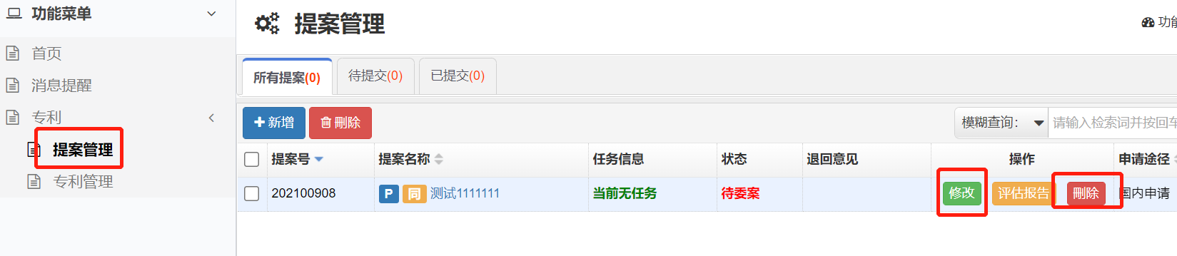
  - 提案审核退回
- 当提案申请被管理员退回后，提案状态会变为【待提交】。
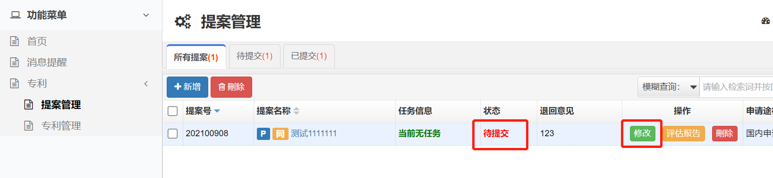
- 此时如果需要修改后继续提交时，可以点击【修改按钮】进入修改页面，在修改页面中根据【退回原因】，修改提案信息后再次提交。
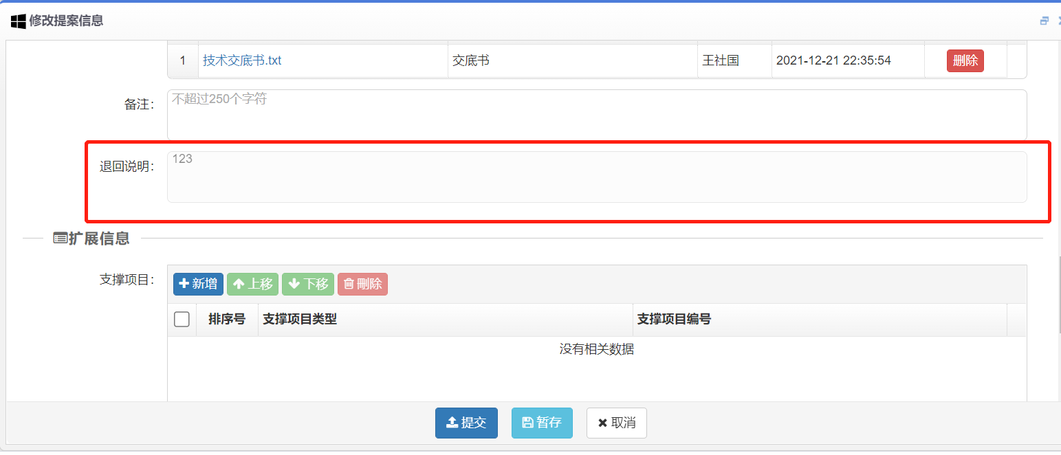
- 专利管理
  - 修改部门

当发明人部门变动，并且专利所属部门也跟随变动的时候，可是通过【修改部门】功能来单个或批量修改。操作方法是，先选中要修改的案件，然后点击【修改部门】按钮，在弹出的页面中，选择新的专利所属部门。
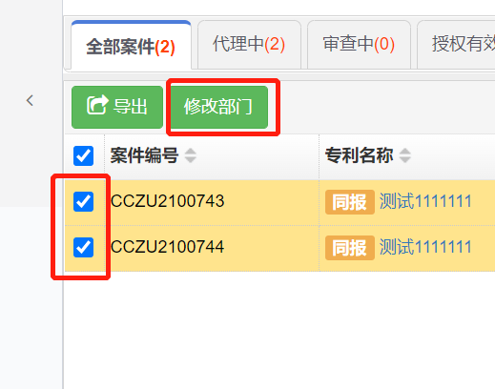
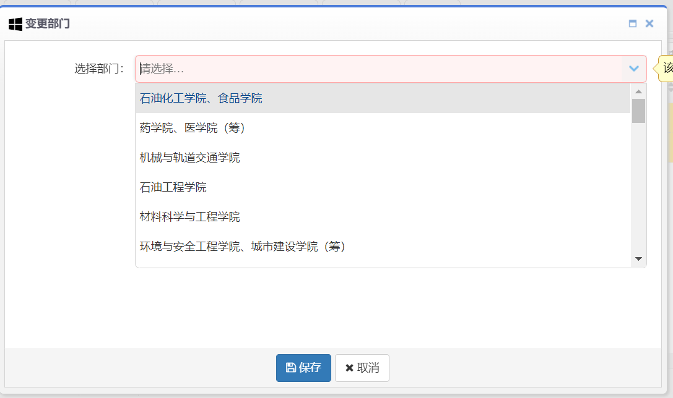
  - 修改发明人

在案件处于代理定稿阶段，系统内的状态为【待受理】之前，发明人都可以对案件的所属申请人、发明人和联系人进行调整。
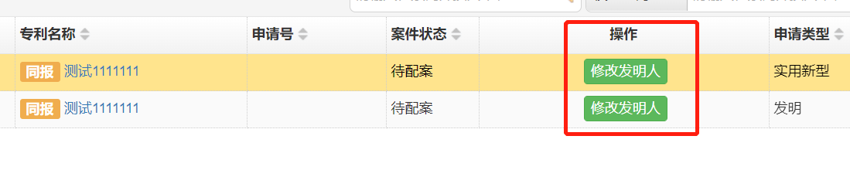
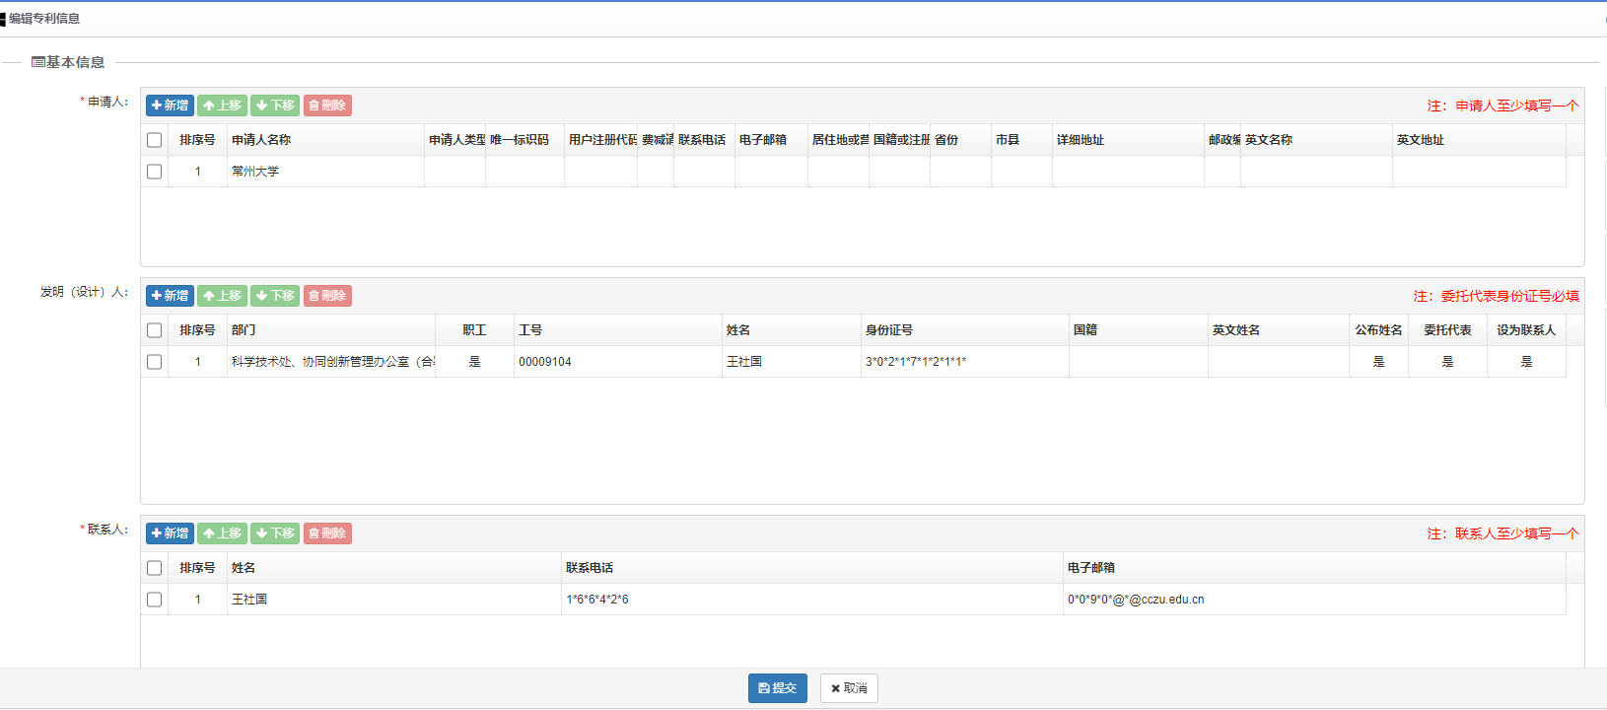
  - 修改联系人

当案件的定稿文件已经递交出去，系统内的状态为【待受理】及之后的状态时，发明人就不能再进行案件申请人和案件发明人的修改，只能修改联系人信息。
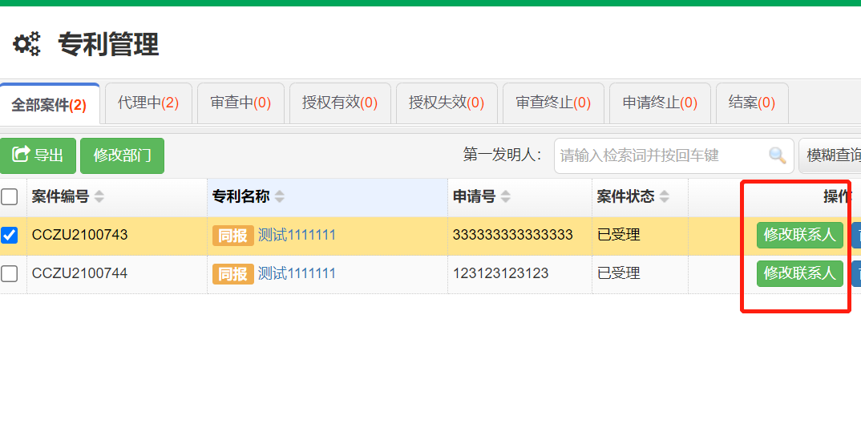
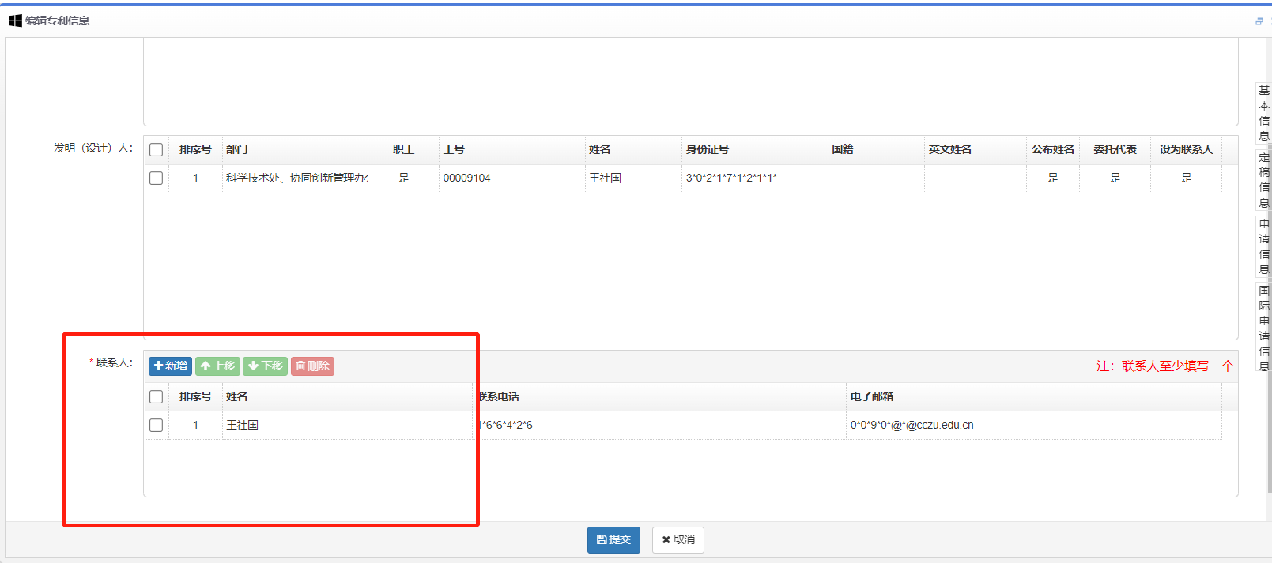
- 个人信息修改

当我们更换手机号、改变邮箱地址时，一定要及时更新系统内的联系信息，此时，可以通过右上角的【个人信息修改】功能来更新系统内的个人信息，及与本人有关的所有案件的联系电话和手机信息。（修改个人信息，会同步修改与本人有关的所有案件中的联系信息）
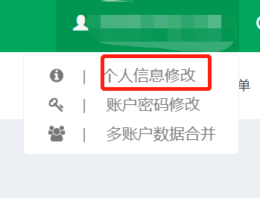
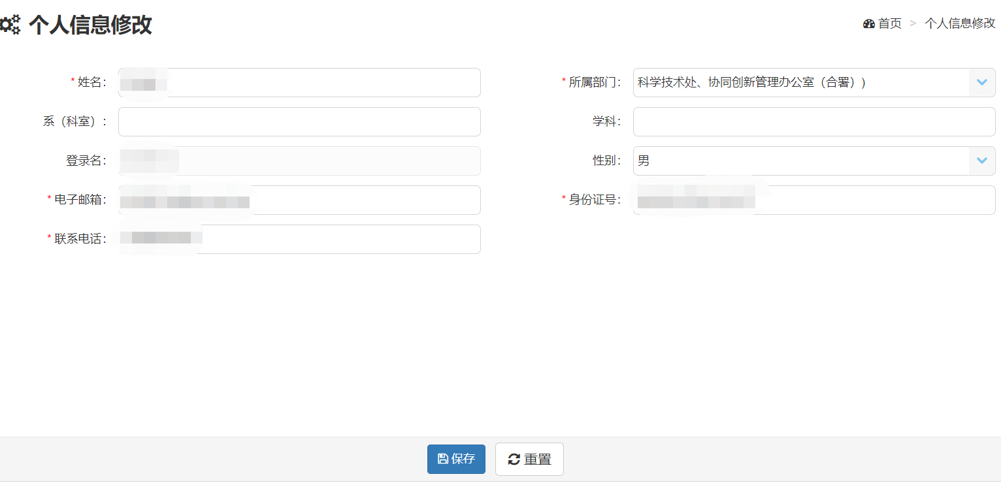
- 密码修改

密码修改操作方式与其他系统的操作方式基本一致，先输入当前密码，在输入两次新密码即可。
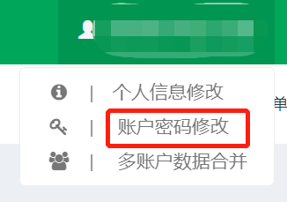
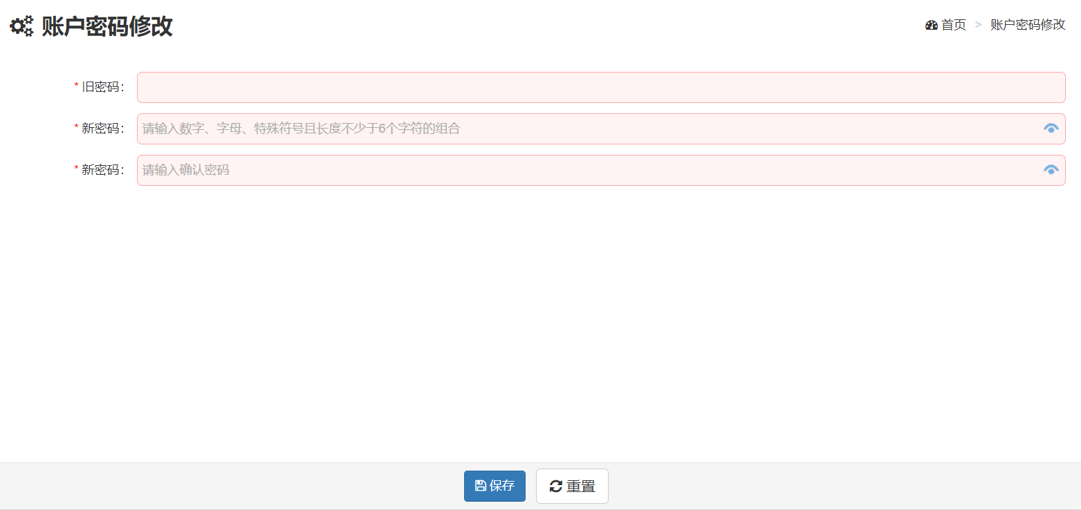
- 多账户数据合并

当发明人有多个一卡通号的系统账户，并且需要将多个账号中的专利数据合并到一个账号中时，就可以使用此功能。操作方式如下：
- 使用一卡通账号（以后所使用的账号）登陆系统，进入主页面。点击右上角登陆名，再下拉菜单中选择【多账户数据合并】。
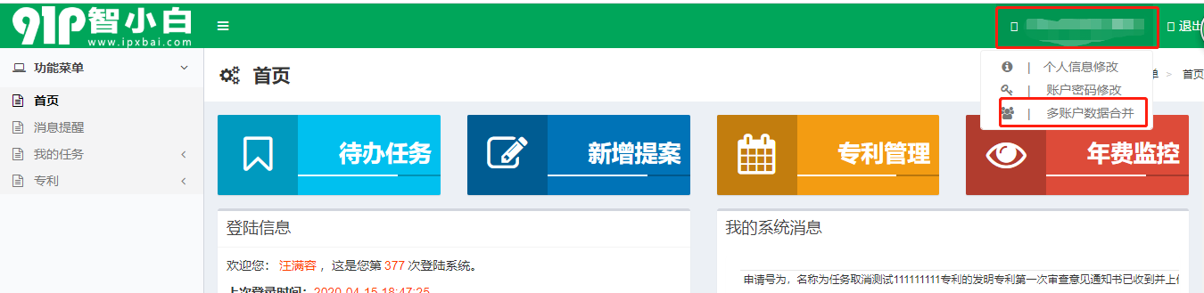
- 填写原账户登陆名和身份证号，如果原账号是注册账号，还需要输入密码。然后点击【保存】。
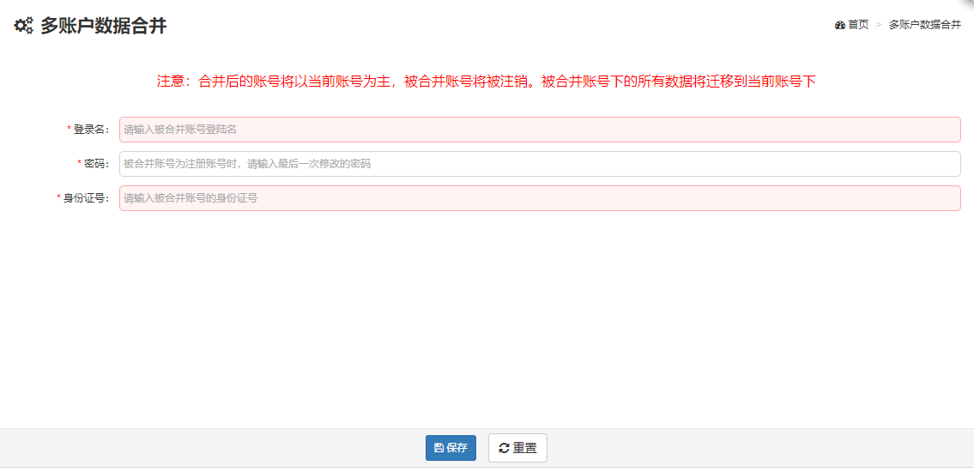
PS：需要注意的是当前登录账号必须为以后使用的主账号，填写的账号在合并后将被删除，并且无法找回。

